*****MANUAL DE USUARIO DE LA APLICACIÓN WEB***

***MODULO SIMULADOR DE MODA***

*Versión 1.0*

*Julio ,2014*

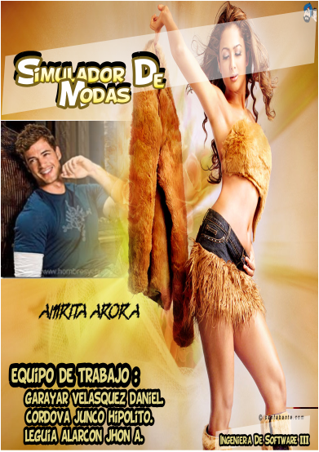

***Este Aplicativo está dedicado a las personas que desean hacer uso del aplicativo Simulador de moda Web.***

***1. Presentación.***

*La finalidad del documento es presentar el manual, que permita al usuario (clientes finales) utilizar de manera adecuada el aplicativo web (simulador de modas).*

*El cual tiene la finalidad de reducir tiempo, permitir que cliente simule los diferentes prendas de vestir en un avatar y ver las las galerias de prendas que dispone el sito.*

***2. Presentación Generales.*** 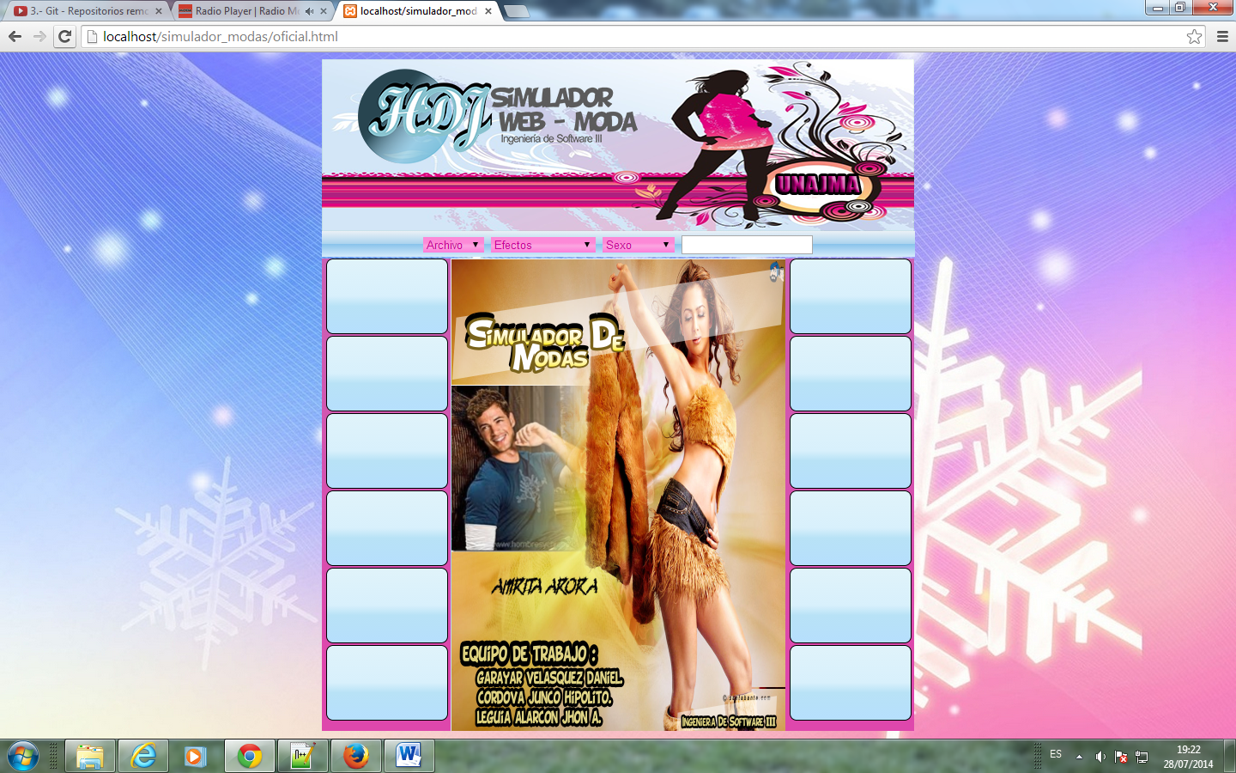

***Figura Nº01***

***2.1. Cabecera***

*En esta sección nos muestra el logo de la aplicación del simulador WEB, la cual la podemos observar en la figura Nº02.*

**

***Figura Nº02***

***2.2. Barra de Menú***

*En esta sección muestra los menús desplegables de Archivos, Efectos, Sexo y Reconocimiento de Voz.*

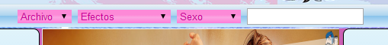

***Figura Nº03***

***2.2.1. Menú Archivo***

***Nos permite realizar las operaciones básicas del archivo, como:***

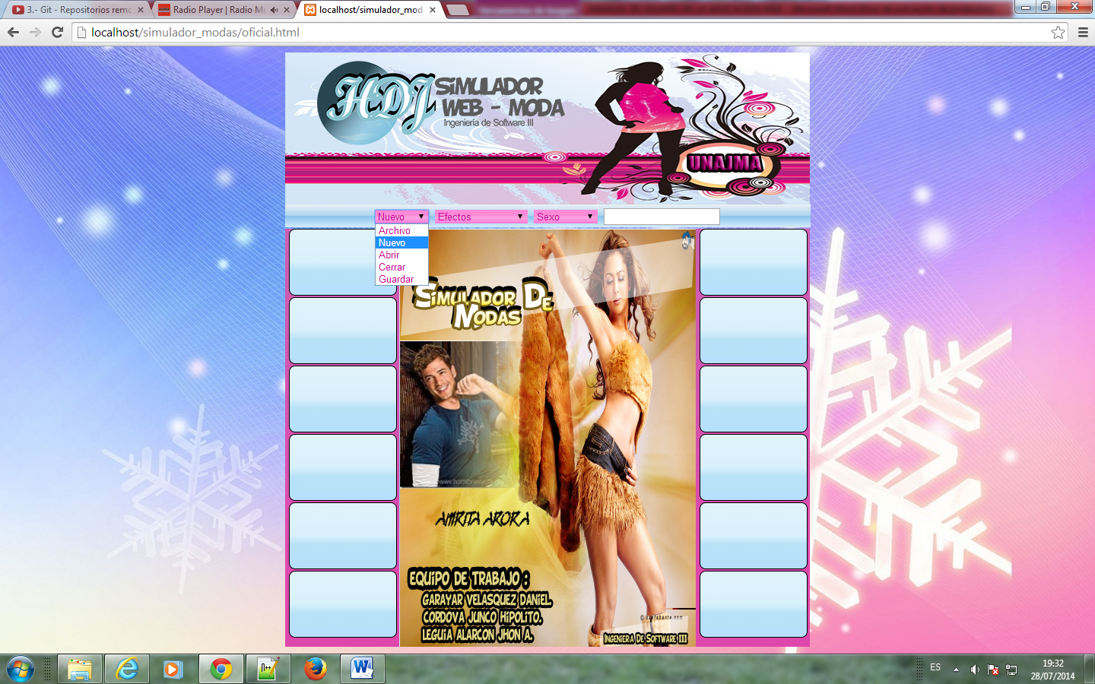

***Figura Nº04***

*Nuevo: Crea un nuevo archivo.*

*Abrir: Abre un archivo.*

*Cerrar: Cierra un archivo.*

*Guardar: Guarda un archivo.*

***2.2.2. Efectos***

*Nos permite darle efectos a la imagen dentro de un canvas, como:*

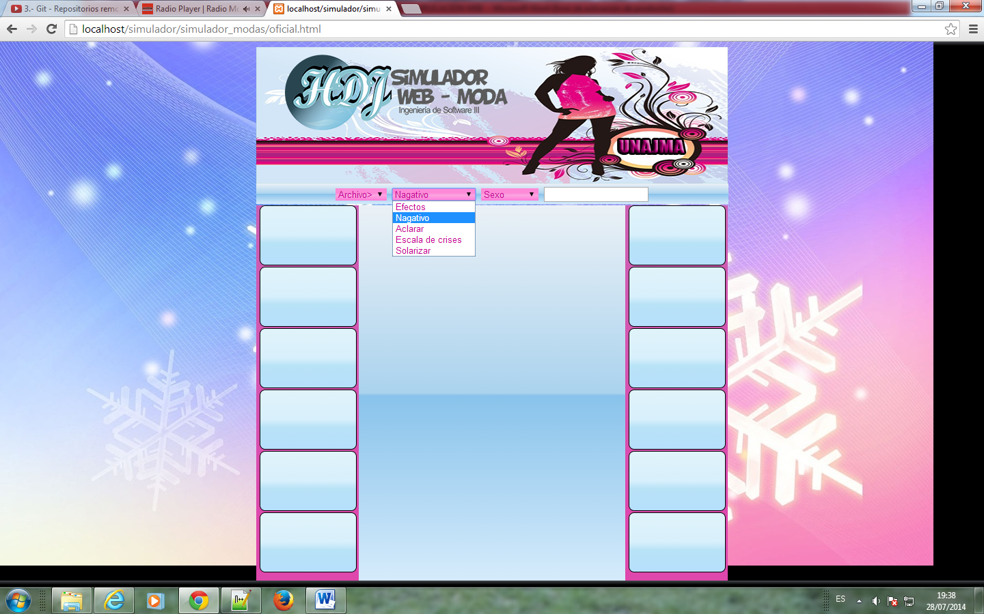

***Figura Nº05***

*Negativo: Muestra el negativo de una imagen.*

*Aclarar: Aclara la imagen.*

*Escala de Grises: Muestra la imagen en grises.*

*Solarizar: Solariza la imagen.*

***2.2.3. Menú Sexo***

*Nos permite elegir si el usuario es una dama o un varón para hacer la simulación correspondiente:*

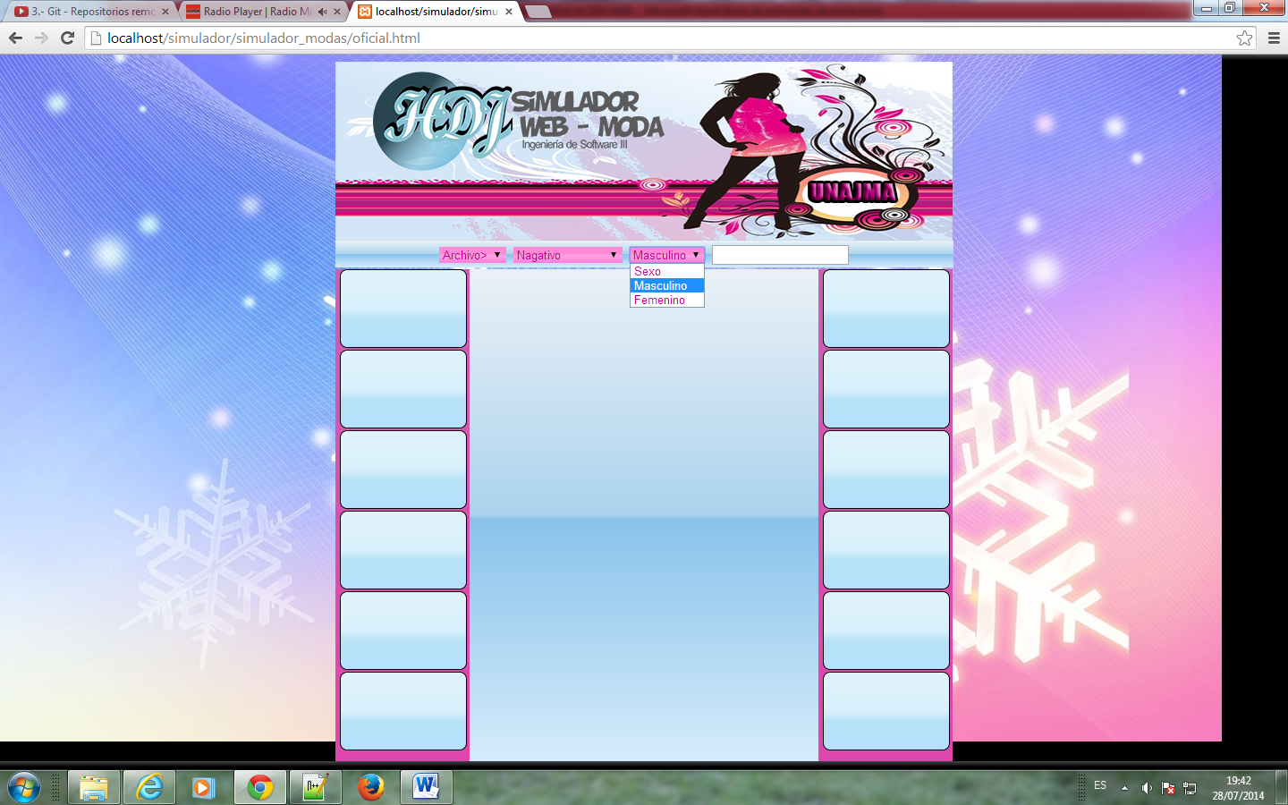

***Figura Nº06***

*Masculino: Avatar Masculino.*

*Femenino: Avatar Femenino.*

***2.2.4. Menú Voz***

*Nos permite ingresar datos de voz para realizar los efectos de la imagen .*

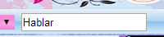

***Figura Nº07***

***3. Galería De Imágenes.***

* 1. ***Galería (Varón)***

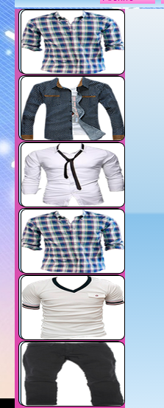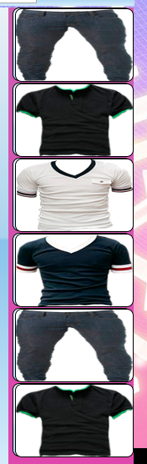

***Figura Nº08***

* 1. 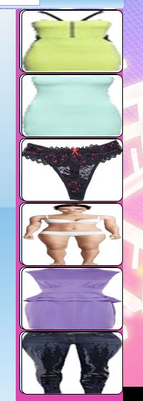***Galería (Damas)***

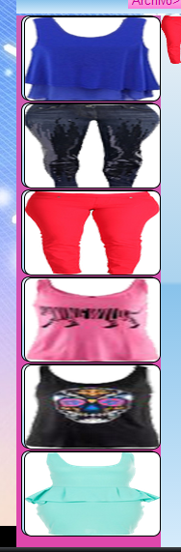

***Figura Nº09***

***Al hacer clic en una imagen nos muestra los detalles de la imagen en su tamaño grande que luego se va a adaptar al avatar.***

1. ***Canvas (varones).***

***Es el lienzo en el cual el cliente interactuara por lo que tendrá que arrastrar con el mouse las diferentes prendas ubicadas dentro del canvas y así poder simular la vestimenta del avatar.***

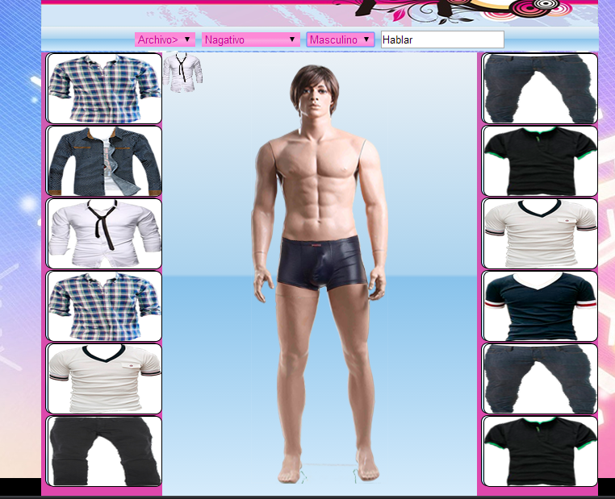

***Figura Nº10***

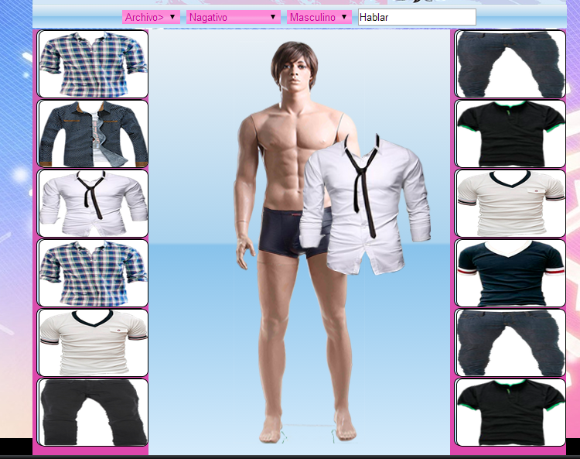

***Figura Nº*** *11*

1. ***Canvas (Damas)***

*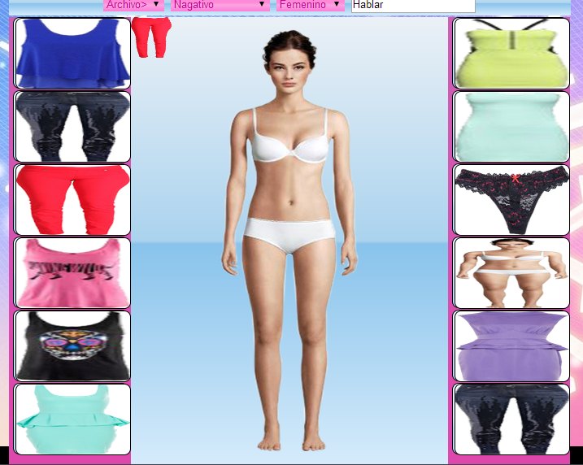****Es el lienzo en el cual el cliente interactuara por lo que tendrá que arrastrar con el mouse las diferentes prendas ubicadas dentro del canvas y así poder simular la vestimenta del avatar.***

***Figura Nº 12***

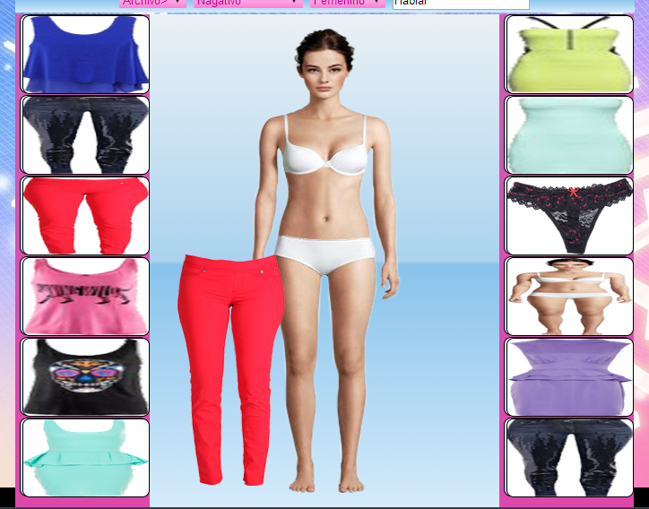

***Figura Nº13***

*Despedida*

*Así concluimos el Manual de usuario, espero que le sea de mucha utilidad para el manejo del aplicativo que no es complicado.*